产品规格书

产品名称 | 温湿度传感器
产品型号 | MHTA07-G-L2500
版本 | V1.1
制定人 | YG.Z
审核人 | CY

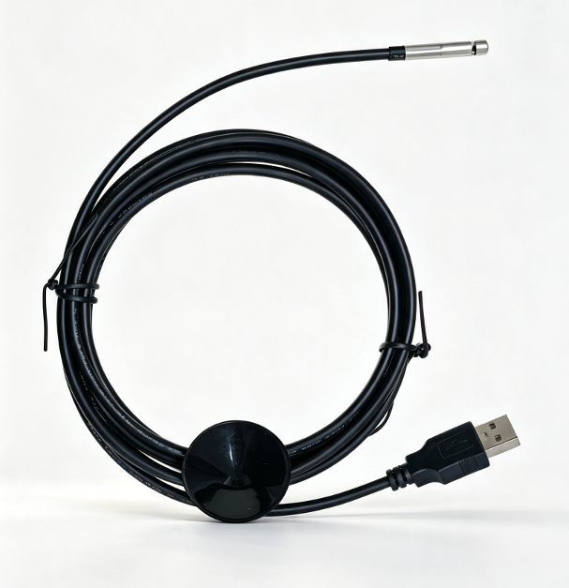

修改记录表：

版本 | 更改内容 | 更改人 | 更改日期
V1.0 | 新建 | YG.Z | 2026-07-30
V1.1 | 技术参数增加产品寿命，引线强度，产品耐压 | YG.Z | 2026-08-07

一、产品概述
本款温湿度传感器可实现宽域温湿度同步采集，测温区间覆盖 -40℃～+125℃，湿度量程 0～100% RH；适配1.8～5.5V 电压供电，低功耗设计。采用 I2C通信，最高 1MHz 传输速率，输出 16 位原始测量数据并搭载 CRC 校验保障数据可靠，温湿度响应迅速，工作与存储温域宽泛，环境适应性强，测量精准稳定。

二、产品特点
1.宽温湿度测量量程,适配多数常规工况；
2.低功耗设计，适配各类低功耗物联网终端长期运行；
3.I2C 通讯带 CRC 校验，数据传输抗干扰能力强；
4.温湿度响应速度快，环境适应性强，测量精准稳定。

三、应用场景
广泛用于智能家居、工业环境测控、仓储冷链、暖通空调、便携检测设备，以及各类电池供电低功耗物联网终端温湿度监测。

四、技术参数
项目 | 参数详情
温度量程 | -40℃～+125℃
湿度量程 | 0%RH～100%RH
温度精度 | 0.5℃
湿度精度 | 3%RH
工作温度 | -40℃～+125℃
储存温度 | -65℃～+150℃
供电电压 | 1.8V～5.5V
休眠电流 | 0.36μA (典型值)
通信接口 | I2C，最高 1MHz
湿度响应时间 (t63%) | <‌4s
温度响应时间 (t63%) | <‌2s
产品线长 | 2.5m
产品重量 | <72g
外壳 | 不锈钢外壳 5.5mmX30mm
吸盘材质 | 穿孔吸盘，黑色PVC，直径35mm
插头 | USB type-A（2.0）
产品寿命 | 正常使用年飘率为湿度0.21%RH/年
引线强度 | <10N
产品耐压 | <1800V

五、结构尺寸示意图
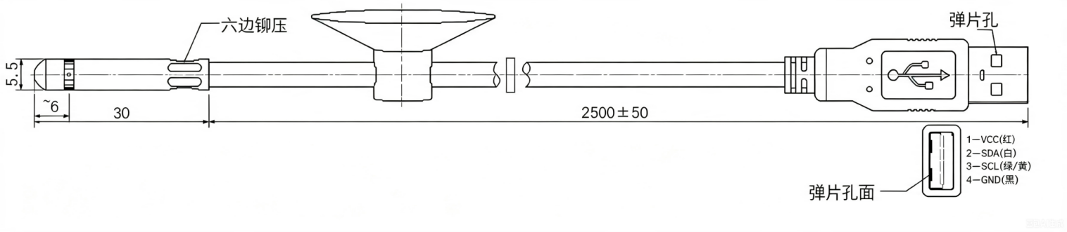

图1.结构尺寸（单位：mm）

六、产品接线定义及线序图

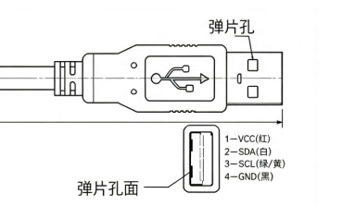

图2.产品接线定义图
编号 | 内部线色 | 名称 | 功能
1 | 红 | VCC | 电源正
2 | 白 | SDA | 数据线
3 | 绿/黄 | SCL | 时钟线
4 | 黑 | GND | 电源负

七、注意事项
1.在当温度超出工作范围时，请不要安装传感器；
2.传感器部分指标有可能修改，以产品标识上的指标为准。
3.当传感器连接到控制器时，为防止噪声干扰，需使用屏蔽线缆；
4.传感器应安装在能够有效反应出被测区域温度的位置，并注意远离热源或冷源；
5.传感器应保持清洁，预防进入杂物影响工作；
6.供电和信号接口需注意切勿电压过载，注意串口等信号接口的电平参数匹配；
7.注意远离油污油烟、强腐蚀性气体及气溶胶和溶剂；
8.传感器件储存和生产装配时应做好静电防护措施；
9. 传感器件运输和装配过程中应防止剧烈振动和高空跌落；
10.传感器件安装中禁止使用非环保材料做灌封；
11.传感器件的感应窗口禁止喷涂各种胶、漆(如防潮、绝缘等材料)和覆盖；
12.传感器件存储时候应装入包装内，切勿裸露放置，包装切勿抽真空；
13.传感器件存储的环境温湿度一定要按照产品规格指定要求；
14.传感器件及其配件产品和集成件的包装时须采用环保材料包装；

八、质量保证
产品出厂12个月内，基于正常使用和非人为损坏，对产品提供免费维修服务。

重要提示：
在法律许可的范围内，本司保留修改产品规格和描述的权利，本说明书内容如有变更，恕不另行通知，最终解释权归我司所有。请在使用本产品前仔细阅读并理解本说明书，合理、安全、正确地使用元器件、操作设备和仪器是获得准确测量结果和延长元器件、设备和仪器寿命的关键。

附录：产品通讯协议
一、I2C 基础参数
1. 从机地址
器件 I2C 从机地址：0x88（写地址）、0x89（读地址）

2. 最高通讯速率
I2C 时钟最高频率：1.0 MHz，兼容标准 I2C / SMBus 协议。

3. CRC8 校验规则（Table 4 CHT8325 CRC Properties）
参数项 | 配置值
CRC 类型 | CRC-8
位宽 | 8 bit
保护数据 | I2C 读写的 2 字节测量原始数据
多项式 | 0x31（多项式表达式：$x^{8}+x^{5}+x^{4}+1$）
初始值 | 0xFF
输入是否反转 | False
输出是否反转 | False
最终异或 | 0x00
示例 | 0xABCD 两字节的 CRC 结果 = 0x6F
校验逻辑：仅对前面 2 个数据字节计算 8 位 CRC，每次读取温湿度 16bit 数据后会跟随 1 字节 CRC 校验码。

二、核心测量指令（16 位命令，MSB 在前）
1. 单次测量 One-Shot Mode
分为时钟拉伸关闭、时钟拉伸开启两类：
（1）时钟拉伸禁用（0x24xx）
0x2400：仅单次温度测量
0x240B：仅单次湿度测量
0x2416：温湿度同时单次测量
0x24FF：关闭时钟拉伸配置
（2）时钟拉伸启用（0x2cxx）
0x2C06：仅单次温度测量
0x2C0D：仅单次湿度测量
0x2C10：温湿度同时单次测量

2. 连续自动测量 Continuous Auto Mode
定时周期持续采集温湿度：
·0x2130：1Hz（1 次 / 秒）
·0x202F：0.5Hz（1 次 / 2 秒）
·0x2236：2Hz（2 次 / 秒）
·0x2334：4Hz
·0x20FF / 0x21FF / 0x22FF：连续模式配置参数
停止连续采集：Break 命令 0x3093（中止当前测量，回到休眠）

3. ART 加速响应模式
· 启动 ART 指令：0x2B32
· 特性：自动以 4Hz 高速持续采集，提升湿度响应速度；读取数据仍用 0xE000，停止用 Break 0x3093
4. 读取测量数据指令
0xE000：Fetch Data，读取已完成转换的 16bit 温度 + 16bit 湿度原始数据（单次 / 连续 / ART 模式通用）

三、16bit 原始数据换算公式

1. 相对湿度 （%RH）
原始数据为无符号 16 位整数 Humidity [15:0]

$$RH（\%RH）=100 X \frac{{Humidity}_{16bit}}{2^{16}−1}$$

分辨率：0.01 % RH

2. 温度换算
原始数据为无符号 16 位整数 Temperature [15:0]
（1）摄氏度 ℃
$$T（℃）=−45+175 X \frac{{Temperature}_{16bit}}{2^{16}−1}$$

- 华氏度 ℉
$$T（℉）=−49+315 X \frac{{Temperature}_{16bit}}{2^{16}−1}$$
分辨率：0.01 ℃

- 相关 I2C 时序图清单 & 说明
1. 基础时序图编号 & 用途
（1）Figure 3 I2C Timing Diagram：I2C 标准总线时序参数（tLOW/tHIGH/tBUF 等）
（2）Figure 4 I2C Write Command Timing Diagram：向传感器下发命令的写时序
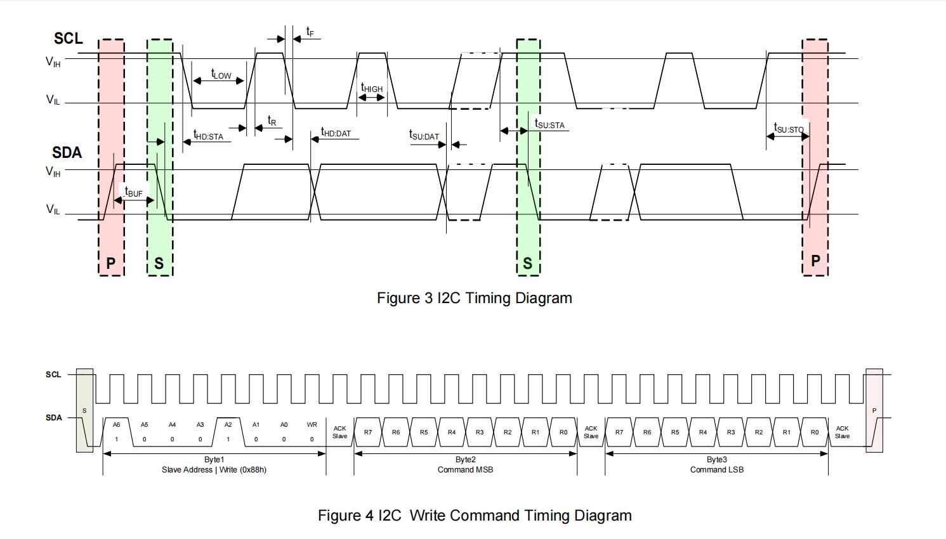
（3）Figure 5 I2C 2-Byte Read Timing Diagram：读取 2 字节测量数据 + CRC 的读时序

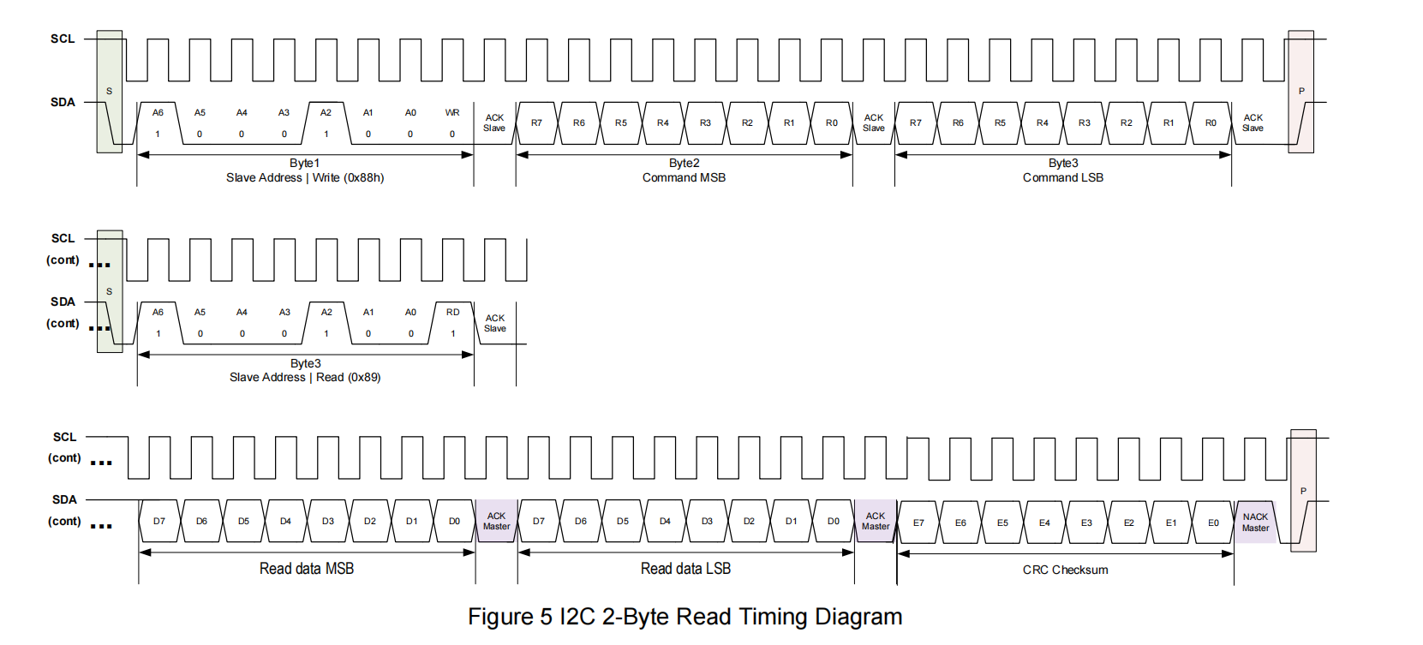

（4）Figure 12 Measurement commands in One-shot mode：单次测量完整时序（区分时钟拉伸使能 / 禁用两种流程）
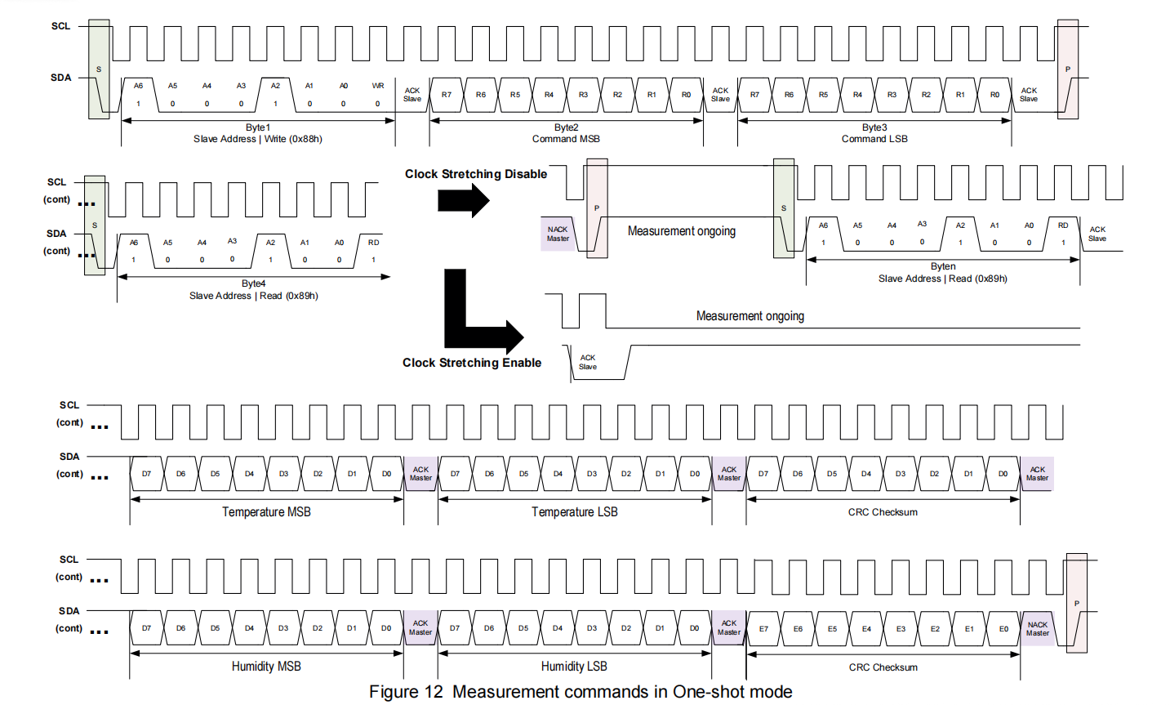

（5）Figure 13 Readout of Measurement Results for continuous mode：连续模式下 0xE000 读取数据时序
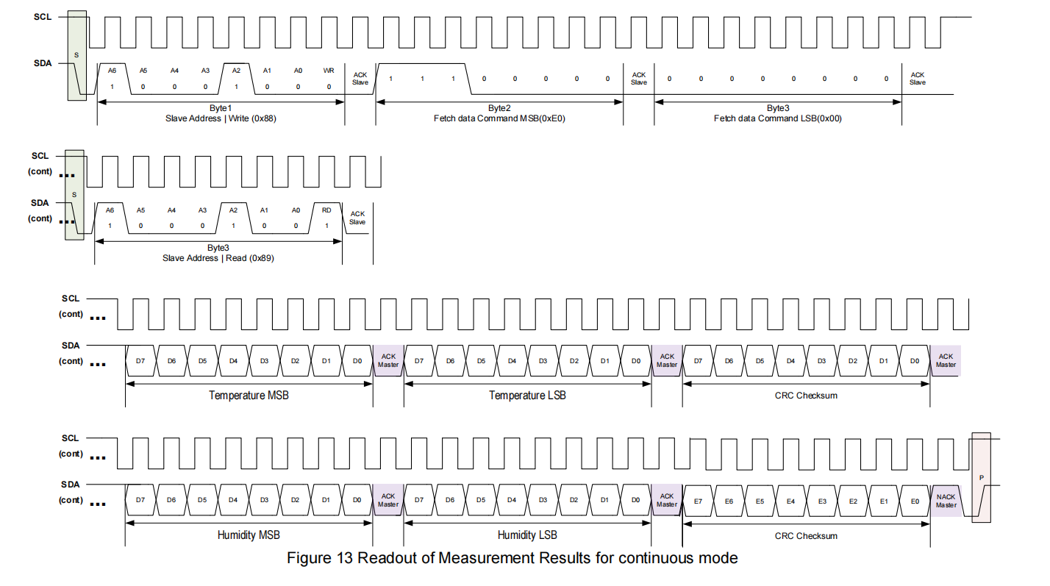

- Figure 21 I2C Write Command：通用 I2C 写时序（普通命令 / 带配置 + CRC 两种写流程）
时序 1：I2C 下发指令，无需附带配置数据
时序 2：I2C 下发指令，需附带配置数据 + CRC 校验字节
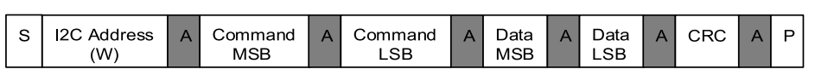

（7）Figure 22 I2C Read Command：通用 I2C 读时序（单组 / 多组数据，CRC 丢弃 / 保留两种）
主机通过 I2C 读取时序从传感器读取测量数据；读取时序必须紧跟在触发采集的 I2C 写入时序之后。向外发送的每一组测量数据，都会附带 1 字节 CRC 校验码：
1.若主机I2C 控制器不需要通过 CRC 校验数据完整性，可向传感器发送NACK 非应答信号，跳过 CRC 字节传输，以此缩短通信耗时；
2.以上两种读取场景（带 CRC/舍弃 CRC）均在图 22 中给出时序示意；
3.主机在任意一个数据字节接收完成后未回复 ACK 应答，传感器会立即终止后续所有字节发送；
4.读取多组测量数据时，若无需校验 CRC，仅需在最后一组数据末尾发送 NACK，即可舍弃最后一组的 CRC 字节，前面各组数据的 CRC 仍正常交互。
读取单组数据，舍弃 CRC 校验字节
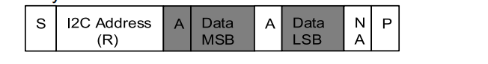

读取单组数据，舍弃 CRC 校验字节

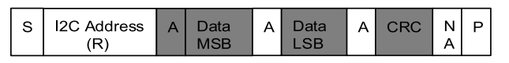

读取多组数据，仅舍弃最后一组的 CRC
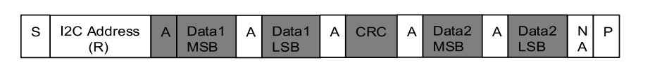

读取多组数据，全部保留 CRC 校验字节

- Figure 23 I2C Repeated START - Send Command and Retrieve Data Results：重复起始位（Sr）读写一体时序（先发命令、不释放总线直接读数据）
传感器支持 I2C 重复起始信号 机制：主机可以在不释放 I2C 总线的前提下，先向传感器下发测量指令，紧接着直接读取测量数据，无需中途发送总线停止信号 P。和前文读取规则一致：所有读取场景中，针对最后一组测量数据的 CRC 校验字节，可选择接收保留，也可选择舍弃以节省通信时间。
重复起始时序：读取单组数据，舍弃 CRC 校验
重复起始时序：读取单组数据，保留 CRC 校验
重复起始时序：读取多组数据，仅舍弃最后一组 CRC

重复起始时序：读取多组数据，全部保留 CRC 校验

2. 关键时序逻辑简述
·单次模式无时钟拉伸：测量未完成时主机读操作返回 NACK，主机需轮询；
·单次模式开启时钟拉伸：传感器测量中主动拉低 SCL，测量完成后释放 SCL 自动输出数据；
·所有读操作返回格式：2 字节温度 + 1 字节 CRC + 2 字节湿度 + 1 字节 CRC；主机可 NACK 跳过 CRC 节省通讯时间；
·连续模式无时钟拉伸，下发 0xE000 即可读取最近一次已转换完成的温湿度数据。

